**多维阅读，书香浸润校园**

**——**玄滩小学书香校园品牌创建纪实

*泸县玄滩小学唐光会*

最是书香能致远，腹有诗书气自华，沐浴书香墨韵，沉浮字里行间，师生共享阅读之乐，自然书香满园，浸润人生。玄滩小学一直致力于书香校园建设，“多维阅读，书香浸润校园”是学校不懈的追求。

学校一直坚持“里仁为美、格物致知”的办学理念，围绕“学而不厌，诲人不倦”的教风，“博学、笃志、切问、近思”的学风，积极开展各种阅读活动，以期达到“六年浸润一生”的办学愿景。通过推进多维阅读，提升师生综合素养，浸润师生绚烂人生。

**一、知书共生 广覆盖全员阅读**

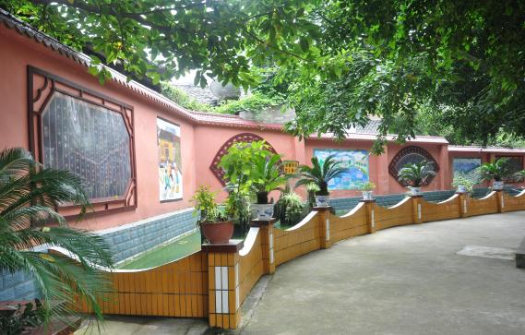俗话说“活到老，学到老”，作为老师，要不断地学习，充实自己的文化知识，才能做到传道授业解惑；作为莘莘学子，就该在老师的教育、引导下勤奋学习，获得更多的知识文化，用文化改变自己的一生；作为社会公民，也应不断学习，不断用知识武装自己，完善自己。因此，学校在书香校园建设中，在“知书、达理、自强、共生”为核心的校训引领下，着力打造“多维阅读，书香浸润校园”的书香校园环境，让师生在浓郁的里仁文化氛围里浸染熏陶，共同成长，优雅前行；在潜移默化影响下做到举止文明，知书达理，明事理，辨是非，不仅成为知识的拥有者,而且成为品行的高尚者，并以此影响家庭和社会。

据有关资料调查显示：近年我国人均阅读量约为4.6本，远低于其他国家。特别是农村，因经济、教育、文化等诸多因素的制约，加之客观环境较差，学生的阅读量更少。甚至有些家庭几乎没有书籍，缺乏良好的读书氛围。为此，学校以 “知书、达理、自强、共生”为核心的校训引领下，着力打造“多维阅读，书香浸润校园”的书香校园环境显得尤其重要。

（一）师生共读

教师专业成长的路径很多，但最持久、最扎实有效的一定是阅读。阅读是教师专业发展的基石和源头活水，如果没有教师的阅读，就没有教师真正意义上的成长与发展。

为推进我校多维阅读工作，涵养师生品质，我校提倡教师、学生大量阅读，多维阅读，并开展相关课题进行研究，以提高教师阅读素养为抓手，以教师的阅读带动学生的阅读。用教师的阅读引领学生的成长。随着教师阅读水平的提高，在对学生多维阅读的指导方法、读物选择、实施办法、时间选择、评价方式等都将逐步提升。

（二）亲子阅读

孩子的阅读，不仅是在学校，更多的是在家里。我校倡导家校共育，引导家长建设良好家庭文化氛围，让家长也成为阅读的主体。与孩子共阅读，培养孩子良好的阅读习惯，实现阅读与家庭相融、与亲情相融、与生活相融。在语文老师倡导下，要求家长每周保证和孩子亲子阅读至少3--4次，每次至少半小时，有的班级还开展共读共写活动，和孩子一起撰写读书感悟，让家长与孩子在阅读中一同成长。孩子的成长也是一本书，多花一点儿心思，多一点儿投入，收获的其实不仅仅是孩子……

（三）全民阅读

教师的阅读不只限于校园和学生，更应辐射社会，以学生为纽带，教师推动，开展社区阅读，充分发挥社区、家长的作用，使其成为读书活动的支持者、宣传者、参与者和建设者。在阅读中引人向真、向善、向美，这是教育人的社会责任。我校在开展多维阅读活动中，不仅以教师的阅读引领学生阅读，带动家庭亲子阅读，也努力推动社会参与，以师生为载体，辐射社会，为全民阅读和学习型社会的建设做出努力。

**二、博学笃志 宽内涵深度阅读**

学习是做人的需要，也是实现自己志向的途径。在学校学风“博学、笃志、切问、近思”引领下，促进师生博览群书并广泛学习，坚守志向，而且坚持不懈去完成，成为德智体美劳全面发展的健全个人，社会的健全份子，国家的健全公民。在推进“多维阅读，书香浸润校园”的书香校园建设道路上，学校不停的学习着、反思着。多维阅读不再是语文学科中的专利，而是成为向外拓展延伸至多学科的阅读系统。多维阅读活动让阅读更显非凡魅力：阅读与学科结合，让学科变得有趣；阅读与课程结合，让课程活动变得人气超然；阅读与德育结合，让师生且读且思，且感且悟，叩击心灵，守正扬善。

多维阅读不仅进行浅显的文本阅读，更趋向于生活阅读及人生阅读，在师生中积极倡导多维阅读的思想，享受多维阅读的乐趣。读经典名著，增文化底蕴；读报纸杂志，知天下大事；读课堂论坛，明业务水平...... 教师引导学生在理解阅读材料基本内容的前提下，能潜心会文，对阅读材料有更深层次意义的理解，能对阅读材料开展个性化的、合理化的理解、感受或推测，在阅读时学会独立思考，能够走出文字，深悟、深思出文字背后所隐藏的意义世界，明确人生价值，完善人格培养，以追求真的品格，善的心灵和美的情怀。

1. 教师阅读

作为教师，需要有深厚广博的学问，否则必然孤陋寡闻，浅尝辄止。教师以其昏昏，何以使人昭昭？何以激发学生的求知欲？因此教师要不断的学习，充实自己的文化知识，才能真正做到传道授业解惑。教师阅读内容主要分为以下几类：

1．必读期刊：学校规划并指导教师重视阅读各种专业书籍和教育理论，《人民教育》《中国教师》《江苏教育》《上海教育》《中小学德育》《给教师的100条建议》等教育教学书刊，要求老师们在阅读的同时做好读书笔记，不断反思，拓宽视野，从中汲取营养，提高自身理论水平，并学以致用。

2．选读书刊：中外经典名著、教育教学随笔、人生哲理美文，心灵鸡汤等，都是老师们常读的书目。在阅读的过程中，往往会让老师们对人生哲理与生命价值追求产生深远的思索。

3．视听阅读：研读各类课堂及论坛，如：解读同事的课堂；观看名家讲堂与名家课堂实录；解析优秀课例、课标解读、课堂实录点评、各类教育教学论坛等，在参与视听阅读的同时，结合自身教育教学实际，寻找差距，扬长补短。

（二）学生阅读

为了让学生在文化的弥漫和浸润中成长，我们践行“六年浸润一生”的办学理念，在充满书香气息的校园中培养“知书达理、自强共生”的孩子，为学生终身的生命发展奠定宽厚的基础。

“知之者不如好之者，好之者不如乐之者”，在多维阅读上，学校大力倡导学生读而不厌，向学生传授阅读方法，为学生提供大量的阅读内容，以培养学生浓厚的阅读兴趣。学生的阅读内容主要分为以下几类：

1．课程阅读：学生在教师引导下进行的各科文本阅读、单元阅读、群文阅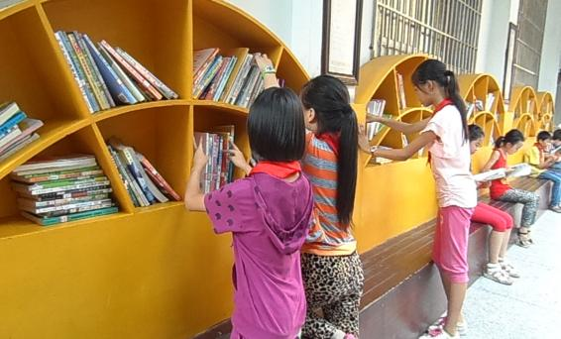读、整本书阅读、学科阅读，教师不仅教给学生阅读方法，还追求学生素养的提升与阅读后获得的人生感悟，由浅入深，拾级而上，获取丰富的营养。

2．经典阅读：每周星期二，各班利用晨读时间，在语文老师指导下进行经典诵读。各年级诵读内容不同，一年级以诵读《三字经》《弟子规》为主；二年级以诵读《千字文》《笠翁对韵》为主；三年级以诵读《论语》《大学》为主；四年级以诵读《中庸》《孟子》为主；五年级以诵读《老子》《庄子》为主；六年级则以颂读历代美文为主。在诵读过程中，全校师生在里仁文化的浸润中成长，在润物无声中逐渐成为“知书达理、自强共生”的学子。

3.自主阅读：学生在获得一定的阅读方法后，便可以进行自主阅读，国学经典、童话故事、科普读物、名篇名著、中外美文、绘本故事等。教师常常通过课间交流、课前三分钟阅读分享、写读（观）后感等多种途径检查学生的阅读情况，使多维阅读落到实处，不只留于形式。

4．影视阅读：学生阅读不能只局限于书本的知识，我校还提倡影视阅读。在保护学生视力的前提下，适度推出适合各年段欣赏的中外名曲、名片，利用中午放学时间（12：00-13：00）播放中外名曲，周一至周五一点到上课前的时间放映红色故事电影、科普影片、中外儿童经典影片，经典讲堂等，让学生在潜移默化中逐步向多维阅读的目标迈进。

**三、切问近思 多途径有效阅读**

“学贵有疑，小疑则小进，大疑则大进”，“学而不思则罔，思而不学则殆”，在学风“博学、笃志、切问、近思”引领下，我校积极倡导多维阅读，引导师生在阅读中质疑多思，学以致用、理论联系实际，学思并重、举一反三、触类旁通入知识殿堂，养成阅读的良好习惯，拓宽阅读视野，提高感受、欣赏、理解和评价能力，为师生的终身学习奠定坚实的基础，为此，学校根据自身实际，从多个渠道满足师生的阅读需求。

1．纸质书刊：学校现有教师阅读书刊和儿童读物4万余册，且每年还在不断增购。

2．校本教材：为了让阅读真正走进学生的心里，成为彰显对广大学生人文关怀的学科，群文阅读课题组成员对教师所选文本进行筛选、整合，编排出群文阅读校本教本《格物致知》《经典诵读》《童眼看世界》等。通过晨读、课间阅读、午间阅读等方式，让学生们合作阅读，并交流分享，既减少追疯打闹的现象，又培养了学生阅读能力，进而提升修养、陶冶性情、健全人格，努力做到知书达理，自强共生。

3．网络阅读：如今是一个网络资源共享的时代，人们的阅读方式早也不仅仅停留在纸质的报刊杂志书籍上，网络阅读作为一种新型的阅读方式，逐渐改变人们的阅读习惯和生活方式，也潜移默化地改变师生获取知识的途径。正因为网络阅读有着阅读方便、成本不高等特点，师生在进行纸质阅读的同时，也喜欢上网络阅读。老师们通过微信群、qq群、博客、影视等进行网络阅读和电子阅读。

4．平台阅读：为拓宽阅读途径，学校搭建多个阅读平台供师生阅读交流：

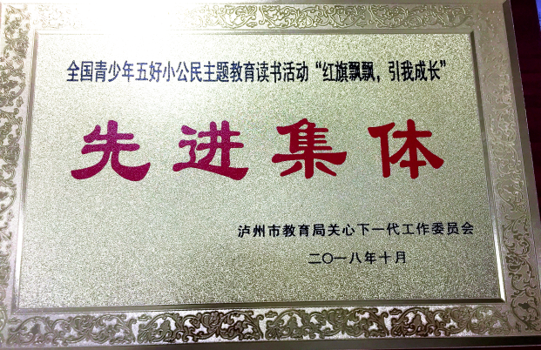（1）教师平台：学校每学期均组织练能竞赛活动、群文阅读公开课、教师读书会、读书汇报会、阅读反思论坛、读书笔记交流会等，以及利用网课、钉钉群、qq群、微信群等进行交流，有效地促进了教师们的学习与成长。

（2）学生平台：学生除了课程阅读，学校还开设主题阅读课、午间阅读欣赏、晚学阅读社团、课外阅读辅导等；各班教师根据需要建立钉钉群、qq群、微信群，并适时推出适合学生、家长阅读的内容。

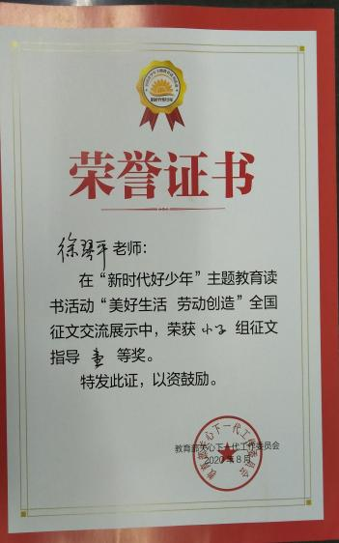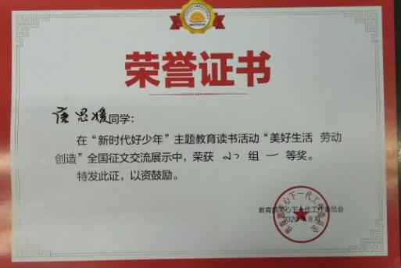

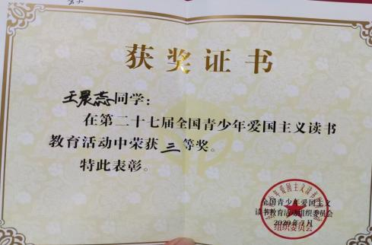

**四、志道依仁 强保障自主阅读**

学校以培育和践行社会主义核心价值观为己任，把教书与育人相结合，教做人与教做事相结合，而且把思想、学业、实践的内容融为一体，这样才能培养出德才兼备、为社会所需的人才。因此，在校风“志道、据德、依仁、游艺”引领下，引导师生立志于追求真理，修养自己的德行，持身仁爱，勇于学习一切技能。而要实现这个目标，阅读无疑是最好的途径。

为切实提高师生的阅读能力，学校不断建立灵活多样的多维阅读保障体系，尊重和满足师生的阅读需求，践行“里仁为美 格物致知”的办学理念，形成积极健康的阅读文化氛围，为学生注入永恒好学的动力，让教师始终保持“诲人不倦”的力量和激情。

（一）制度保障

为保障学校书香校园建设工作的顺利开展，学校成立了领导小组，校长全面负责书香校园建设工作的部署和推进。领导组坚持全面部署、全员参与、全程运行、全面落实的“四全”原则，制定了《玄滩小学书香校园建设主要工作细化表》，对学校书香校园建设定期进行指导、部署和总结，保证工作的执行和落实。各部门积极配合，将学校书香校园建设的实绩列入各处室和教师工作业绩考核范围，促进教师的主体参与。同时，学校加大经费投入力度，保证书香校园建设的顺利进行。

1. 教师方面

（1）“知不足然后知上进”。在教学任务繁重、教学时间紧张、教育经费不宽裕的情况下，为了提高教师的阅读能力，认识到自已的不足与差距。学校每年坚持送教师外出培训学习，参加学习的教师回校后通过上汇报课，做专题讲座的形式及时达传学习的最新理念，实现“一人学习，多人受益”，使教师在阅读理论和教学上大有进步。

（2）学校要求教师们每天至少阅读一小时，做好阅读笔记。教导处每月抽查教师的读书笔记，将检查情况纳入考核。

2. 学生方面

（1）要求学生每天至少阅读一小时，做好读书笔记。班主任每周检查学生的读书笔记，将检查情况计入学生考核中。

（2）制作读书卡。各班主任带领学生制作统一的读书卡，要求家长监督签字，以保证学生在家的阅读质量。

（二）时间保障

1. 教师方面

教师的阅读时间主要分为集体组织和自主阅读，集体组织又分学校和年级组进行。

（1）学校每学期都要组织教师进行课堂阅读（观摩课堂及点评），对所观摩的课堂进行深度解读，对照自己的教育教学找差距、学优点。

（2）年级组利用间周一次的教研活动组织本组教师观看优秀课例、优秀课堂实录点评、课标解读等，在视听的过程中结合自己教育教学中存在的问题进行梳理、扬长避短。

（3）年级组按照“三定三有”的要求（定时间、定地点、定主备人；有计划、有主题、有记录），每月进行一次群文阅读集体备课活动。

（4）除了集体组织多维阅读以外，更多的是鼓励教师们自主阅读，利用空堂时间、业余时间、周末、节假日、寒暑假等进行多维阅读并做好阅读笔记。为了了解老师们的阅读情况，学校每学期都要检查并收集老师们的阅读笔记。

2. 学生方面

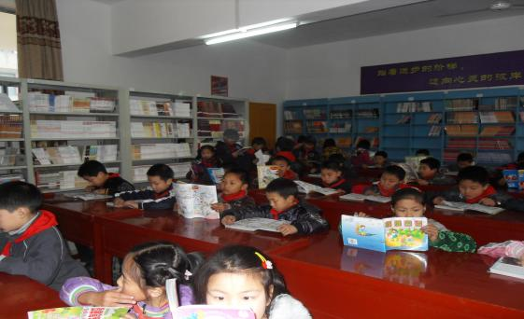学生的阅读时间主要分为引导阅读与自主阅读。引导阅读主要是在教师、家长的引导下进行。教师引导主要集中在课堂、每周二晨读诵经典、大课间千人诵读、午间经典影视欣赏、晚间社团阅读、每周主题阅读课中；家长引导主要是亲子阅读。在引导阅读的基础上，学生运用学到的读书方法进行自主阅读。课间、放学后、周末、节假日、寒暑假都是他们阅读的好时光。

（三）场所保障

里仁为美，处雅得雅，处仁得仁，处善得善，择善而从，择仁而处为始。良好的人文环境，是一所学校的必备条件，它不仅是师生学习生活的文化场所，也是重要的育人阵地。

为推动多维阅读工作，学校精心筹划，使师生的多维阅读随处可行。学校两间图书阅览室全天向师生开放；每间教室和办公室都设有书柜，每层走廊建有“里仁小书吧”、书柜，书吧里陈列有种类较齐全的图书随时供师生借阅；每间办公室还配有4—6台电脑，供师生随时查找资料、进行电子阅读。

学校还充分利用空间作用，根据办学理念，围绕“学、问、思、行，礼、义、廉、耻”等传统文化，在各个楼道、楼层、山石或悬挂匾额、或镌刻经典，让每面墙壁都会说话，让一木一物都能传情，让一字一书都能浸润师生心灵，校园流动的经典随处可见，引导师生流连其间，感受美的熏陶，丰厚师生的文化底蕴。

（四）书籍保障

学校现有教师阅读书刊和儿童读物4万余册，且每年还在不断增购，为图书室、书柜、书吧增添新书，不断满足师生的阅读要求；每学期学校都会订购大批教育教学书报供师生借阅；每位老师每年补贴200元购书费，用于购买各类教育教学书籍，进行自主阅读；每学期学校都要组织学生捐献书籍，倡议学生把自己已看完或不看了的书捐献到学校，真正实现“捐献一本、阅读多本”。每个年级、每个班级书柜里的书定期交换，真正让书籍流动起来，让爱心流淌起来，让“书吧”飘起来。

（五）展示保障

我校开展多维阅读，欲以运用多维阅读唤醒阅读欲望，探索阅读品质，提升阅读理念，把阅读渗透到平常的学习、生活中，以滋养人生，丰富人生。为此，学校为师生搭建了良好的多维阅读展示平台。

1. 博学读书会：利用我校自2007年秋期起成立的教师“博学读书会”，分学段间周开展深度阅读汇报活动，老师们联系实际交流两周来自己所阅读的最大收获，有效地促进了教师之间的互相学习与共同成长。

2. 切问教师论坛：利用学校2003年9月开辟的“教师论坛”，每周星期三放晚学后开展活动，由教科室和骨干教师工作室指定每次论坛的版主。版主与老师们共同商议论坛主题，就多维阅读中的思索、困惑、教育热点等问题，组织教师辩论，促进教师学习思考。论坛将集体智慧和个人特长有机结合，激励教师积极参与阅读，解决了教师在日常教育教学活动中的众多困惑；开展多维阅读以后，老师们不仅谈收获，也谈在阅读中引起的思索，还共同探讨在阅读中遇到的困惑......

3. 课前展示：每节课课前三分钟，学生一改之前静息的形式，师生共同展示阅读收获。或诵读经典、或推送美文、或谈古论今、或相声脱口秀......师生用声音传递情感，用多种形式演绎多维阅读带来的美好体验。

4. 社团展示： 结合乡村少年宫活动组建的阅读社团，各辅导教师将阅读方法指导、阅读成果展示有机结合，极大地激发了学生的阅读兴趣。

5. 班级展示：各班级的展示墙主要以阅读为主题展示学生的阅读成果：好书推荐、读书心得、阅读插画、科普常识、学科奥秘、阅读手抄报等都一一展示着学生的读书收获。

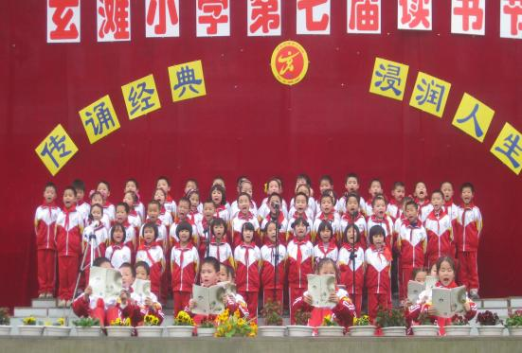6. 里仁读书节：学校每学期开展博览诵古阅读节以及评奖活动，在全校师生中各评出“里仁阅读星”“书香班级”“书香家庭”，在评比表彰中晒成果、激兴趣。

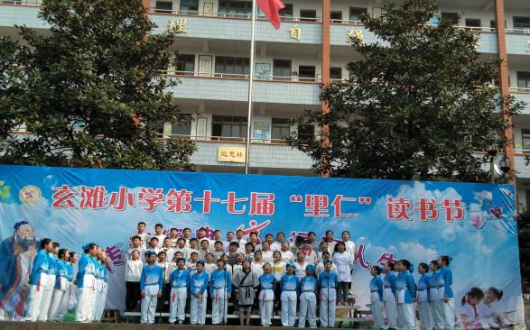

要让师生阅读思维由浅薄走向深刻，由感性走向理性，多维阅读是必由之路。只静心阅读，用心感悟，辩证思考，用各种方式去深入探究，认真实践，我们才能聆听到智慧拔节的声响，彰显阅读的魅力。开放的阅读心态，多维的阅读视角，不仅使阅读变得有情有趣，变得更有意义和价值，也浸润着师生人生，丰富着师生人生。